Сотрудники межрайонной природоохранной прокуратуры г. Москвы провели прием граждан в ГАУ г. Москвы «Парк Яуза»
Первым заместителем и старшим помощником межрайонного природоохранного прокурора г. Москвы Мариной Сергеевой и Анастасией Демидовой проведен прием населения в ГАУ г. Москвы «Парк Яуза» по вопросам нарушения экологического законодательства. 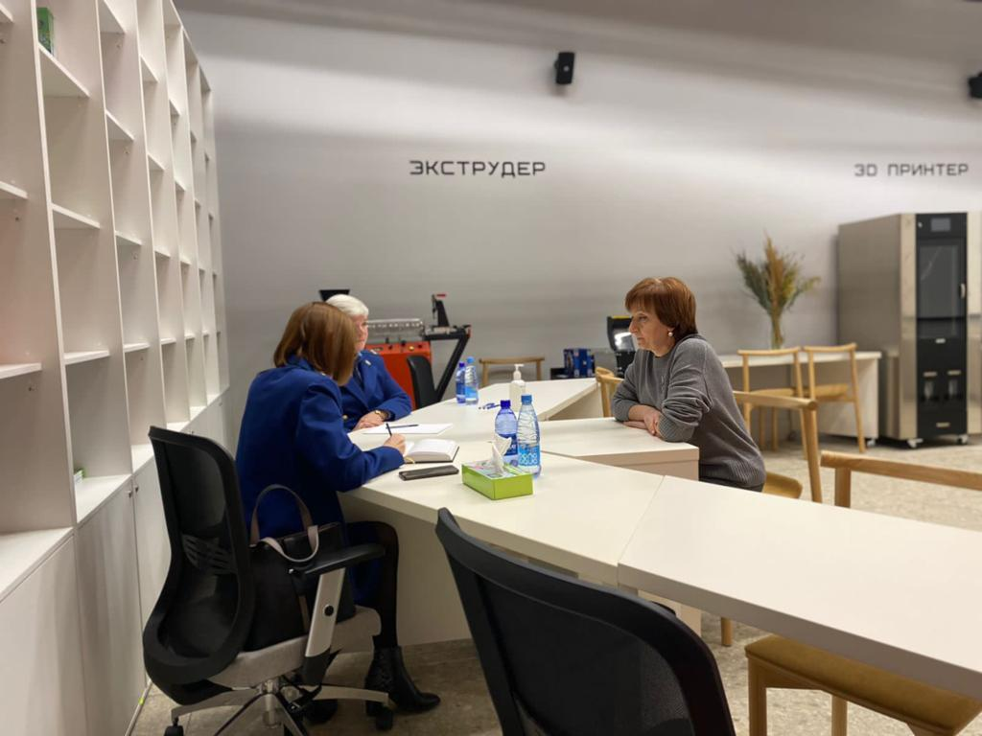 | 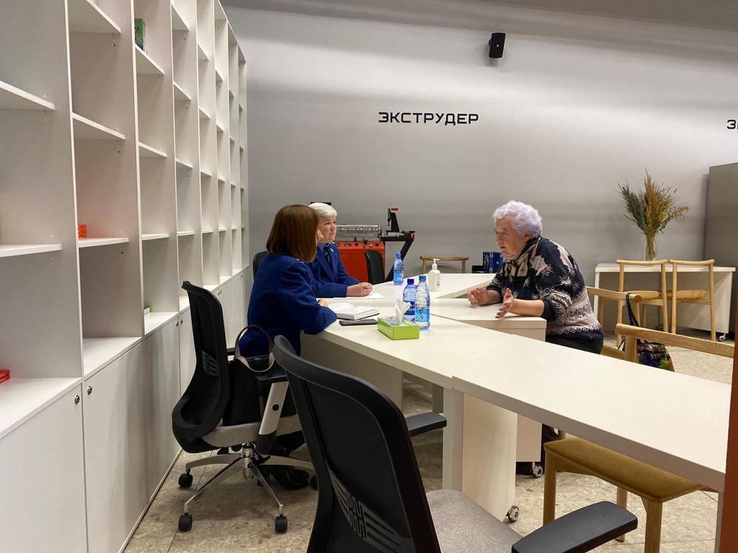
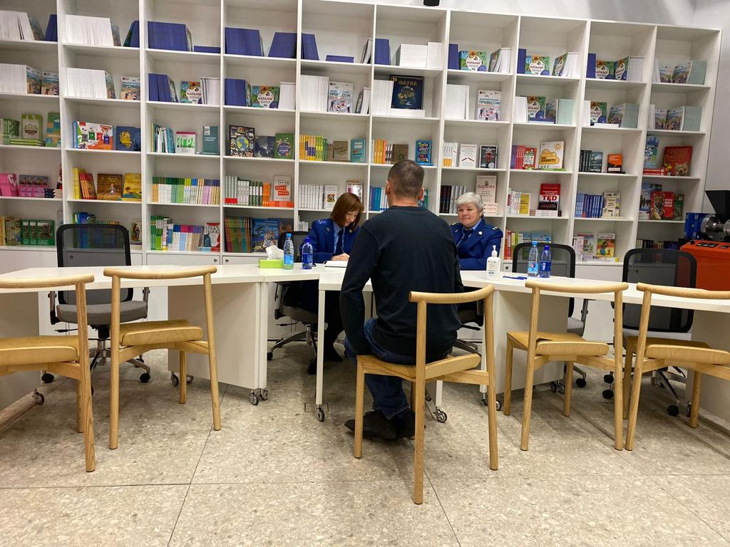 | На прием обратились граждане по вопросам порядка содержания зеленых насаждений, об инвазивных растениях, несанкционированных свалках и нарушении режима особо охраняемых природных территорий.

